15. 04. 2020r.
Temat lekcji: Obszary i obiekty chronione w Polsce.

Przeczytajcie tekst z podręcznika str. 155 – 158, obejrzyjcie uważnie ilustracje na wyżej wymienionych stronach.

Czytając, zwróćcie uwagę na zagadnienia: parki narodowe, rezerwaty przyrody, parki krajobrazowe, pomniki przyrody, ochronę ścisłą i czynną przyrody.

Następnie prześledźcie mapę z rozmieszczeniem 23 parków narodowych w Polsce
i zapoznajcie się z zasadami zachowania w nich.

W poniższej tabeli zaznaczyłam Wam kolorem czerwonym najstarszy i najmłodszy, kolorem niebieskim największy i najmniejszy, a kolorem pomarańczowym najbliższy naszego miejsca zamieszkania park narodowy.

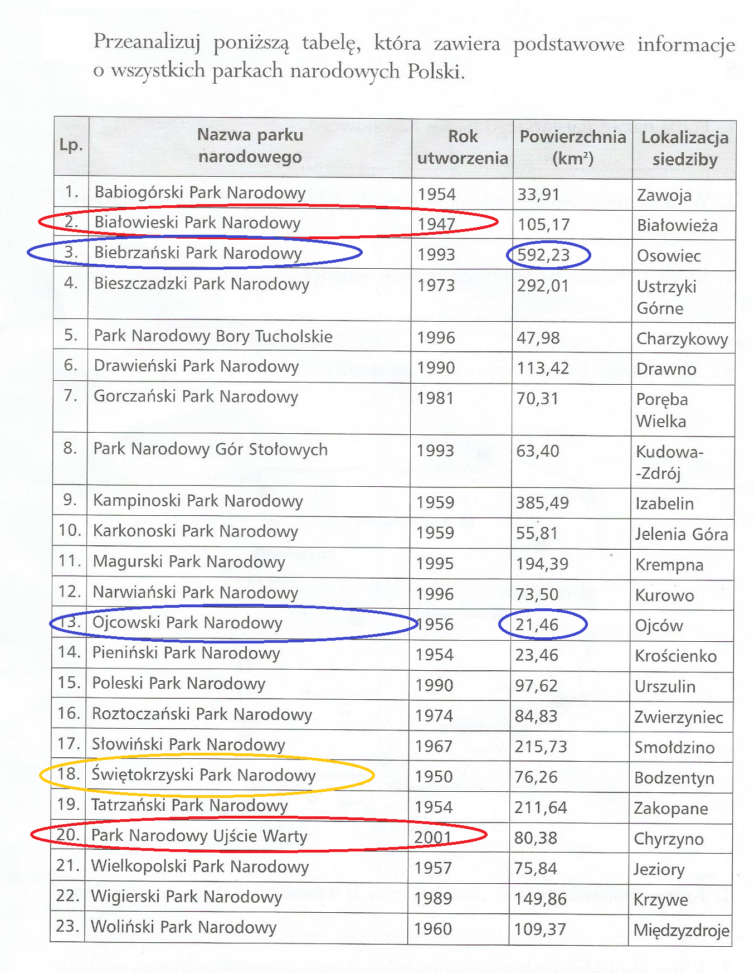

Następnie wykonajcie w zeszycie ćwiczeń ćwiczenia 1 – 4 str. 96 – 97
– i proszę o przesłanie ich na maila (danuta-kostka1@wp.pl) do 17. 04. 2020r.
Praca domowa
Praca domowa – karta pracy „Obszary i obiekty chronione” – do przesłania na maila (danuta-kostka1@wp.pl) do 20 .04. 2020r. :
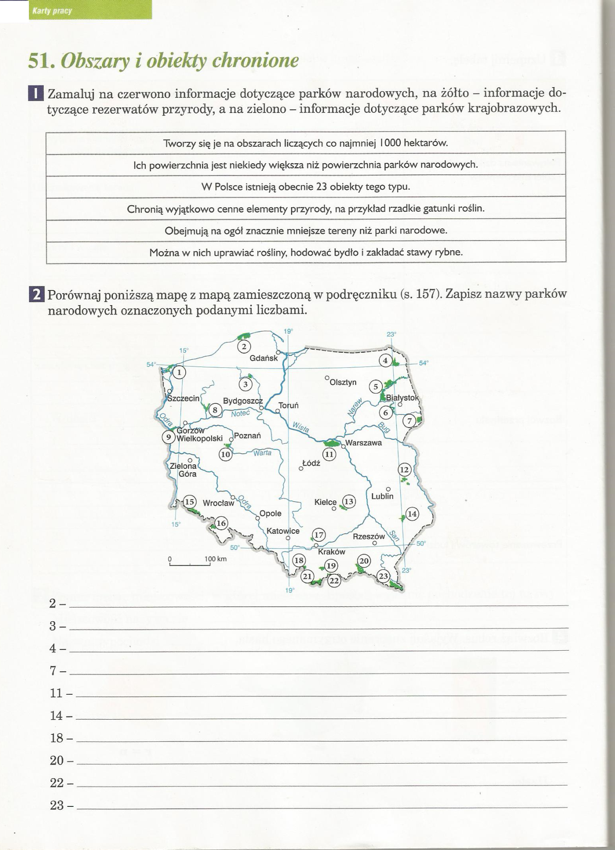
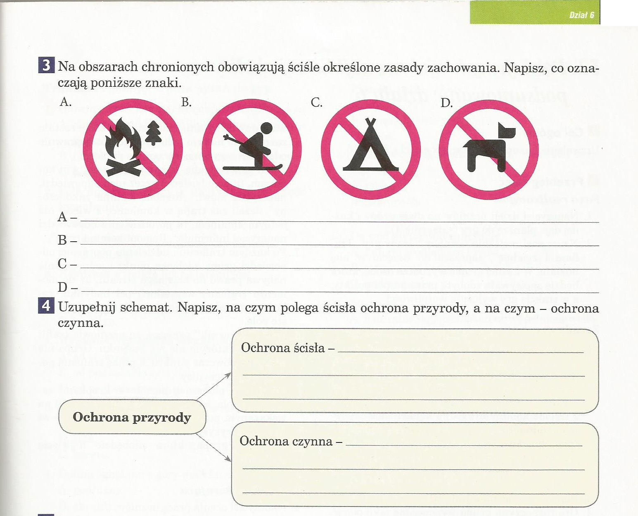

Życzę miłej i owocnej pracy

16. 04. 2020r.
Temat lekcji: Powtórzenie wiadomości z działu „Poznajemy krajobraz najbliższej okolicy”.

Drodzy Uczniowie, szósty temat kończy dział „Poznajemy krajobraz najbliższej okolicy”. Dowiedzieliście się:
- co to jest krajobraz,
- jakie są formy ukształtowania terenu,
- o rodzajach skał i glebach występujących w skorupie ziemskiej,
- o wodach słodkich i słonych występujących na Ziemi,
- o zmianach zachodzących w krajobrazie na przestrzeni wieków,
- o obszarach i obiektach chronionych w Polsce.

Teraz nadszedł czas uporządkować i usystematyzować Waszą wiedzę.

Przeczytajcie zatem „Podsumowanie działu 6” z podręcznika str. 159 – 160.

Następnie wykonajcie w zeszycie ćwiczeń ćwiczenia 1 – 6 str. 98 – 100 – i proszę
o przesłanie ich na maila (danuta-kostka1@wp.pl) do 21. 04. 2020r.

Informacja
dotycząca testu z działu 6
– „Poznajemy krajobraz najbliższej okolicy”

- Test odbędzie się dnia 22 kwietnia 2020 r. w godz. 9.30. – 11.00.

Dalsze szczegóły dotyczące testu podam Wam 17 kwietnia 2020 r.

Życzę miłej i owocnej pracy

22. 04. 2020r.
Temat lekcji: Sprawdzian wiadomości z działu 6. „Poznajemy krajobraz najbliższej okolicy”.

Po usystematyzowaniu i utrwaleniu wiadomości z w/w działu uczniowie napiszą sprawdzian, który ma na celu ocenę ich wiedzy.
Pytania na sprawdzian zostaną przesłane każdemu uczniowi na maila.

23. 04. 2020r.
Temat lekcji: Warunki życia w wodzie.

Przeczytajcie tekst z podręcznika str. 162 – 165, obejrzyjcie uważnie ilustracje na wyżej wymienionych stronach.
Głównym celem lekcji jest poznanie czynników warunkujących życie w wodzie:
- ruch i opór wody;
- zawartość tlenu w wodzie;
- temperatura wody;
- naświetlenie wody.

Następnie wykonajcie w zeszycie ćwiczeń ćwiczenia 1 – 3 str. 101 – 102. (Ćwiczenie 4 ze str. 102 jest dla chętnych) – i proszę o przesłanie ich na maila (danuta-kostka1@wp.pl) do 25.04.2020r.

Dodatkowe wiadomości do tematu:
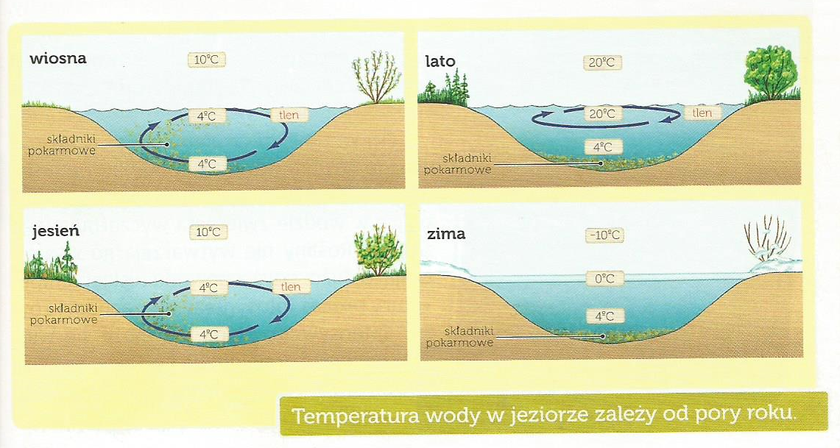
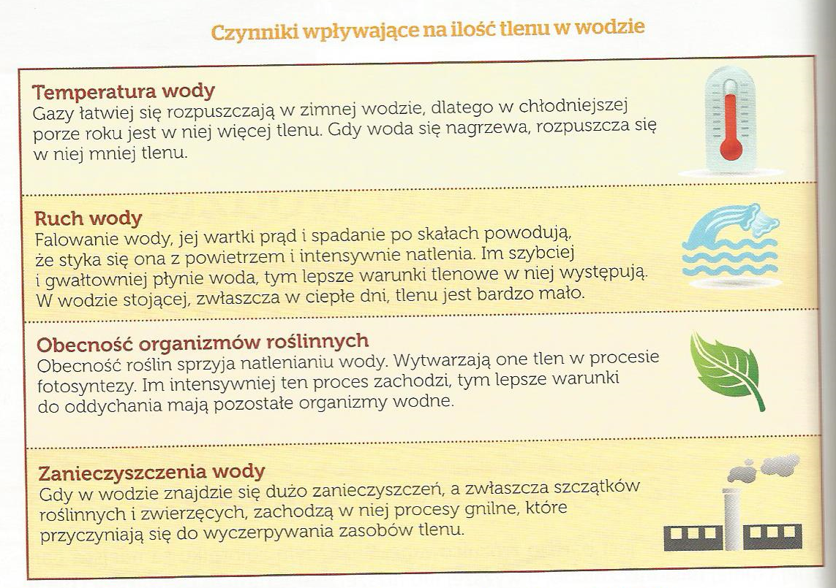

Praca domowa
Praca domowa do przesłania na maila (danuta-kostka1@wp.pl) do 25.04.2020r. :
1. Uzupełnij tabelę opisującą warunki życia w wodzie.
Warunki środowiska wodnego | Opis | Przystosowania organizmów
W wodzie poruszanie się jest
o wiele
trudniejsze niż na lądzie.

Ruch wody
Zimą organizmy wodne
przemieszczają się bliżej dna
zbiorników wodnych
lub zakopują się w mule.
Zawartość tlenu
W zbiornikach wodnych
na pewnej głębokości żyją
wyłącznie organizmy
cudzożywne.

2. Na podstawie obserwacji wyjaśnij przystosowania organizmów wodnych do przeciwstawiania się ruchom wody. Z kolegami i koleżankami z klasy przedyskutuj ten problem i ustalone wspólnie spostrzeżenia zapisz w tabeli.

Organizm | Przystosowanie do przeciwstawiania się ruchom wody
Ryba, np.
Roślina, np.
Ślimak, np.
Plankton, np.

Wskazówka do pracy domowej – proszę narysować tabelki na kartce, uzupełnić je, a ich zdjęcia przesłać na maila.

Życzę miłej i owocnej pracy

